《机器学习》
实验报告本

班 级 | ________________
学 号 | ________________
姓 名 | ________
指导教师 | 戴蕾

信息科学与工程学院
2025 年 6 月

《机器学习》实验报告
实验名称：实验报告2：K 近邻算法（KNN）—— 海伦约会
实验地点：信息318
所用工具软件及环境：Python 3.12；NumPy / Pandas / scikit-learn / Matplotlib / SciPy
一、实验目的
- 掌握 K 近邻（KNN）算法的基本原理（距离度量、多数表决）及 Python 实现；
- 掌握特征归一化在 KNN 中的作用；
- 掌握用交叉验证选择超参数 K 的方法；
- 能够运用 KNN 完成海伦约会分类任务并评估精度。
二、实验内容
对海伦约会数据集（共 1000 个样本，3 个特征，3 个类别：不喜欢/魅力一般/极具魅力，样本分布 [342, 331, 327]）进行 KNN 分类。在原有代码基础上增加交叉验证以确定最优 K 值，最终输出最优 K 值及对应精度。
三、实验步骤
- 数据读取：解析 datingTestSet.txt，将文本标签映射为 0/1/2；
- 特征归一化：使用 Min-Max 将三个特征缩放到 [0,1]，因飞行里程数量级远大于其他特征，不归一化会使其主导欧氏距离；
- 划分数据：按 8:2 分层划分训练集与测试集；
- 交叉验证选 K：在训练集上对 K=1~30 做 10 折交叉验证，取平均精度最高的 K；
- 测试评估：用最优 K 在独立测试集上评估精度并绘制混淆矩阵；
- 可视化：绘制精度-K 曲线、特征散点图与三维分布图。
四、程序设计的核心代码
① 从零实现的 KNN 分类器（欧氏距离 + 多数表决）
def knn_classify(x, X_train, y_train, k):
dists = np.sqrt(((X_train - x) ** 2).sum(axis=1)) # 欧氏距离
idx = dists.argsort()[:k] # 最近的 k 个
votes = np.bincount(y_train[idx], minlength=3) # 多数表决
return votes.argmax()
② 交叉验证确定最优 K（sklearn）
Xn = MinMaxScaler().fit_transform(X) # 归一化
for k in range(1, 31): # 10 折交叉验证选 K
score = cross_val_score(KNeighborsClassifier(k), Xtr, ytr, cv=10)
cv_means.append(score.mean())
best_k = ks[int(np.argmax(cv_means))] # 最优 K
五、实验结果
通过 10 折交叉验证，最优 K 值为 5，对应交叉验证平均精度为 95.13%。下表给出部分 K 值的交叉验证精度：
表1 不同 K 值的交叉验证精度
K 值 | 10 折 CV 平均精度
1 | 92.75%
3 | 93.88%
5 | 95.13%
7 | 94.38%
9 | 94.62%
11 | 94.62%
15 | 94.50%
19 | 94.38%
23 | 94.12%

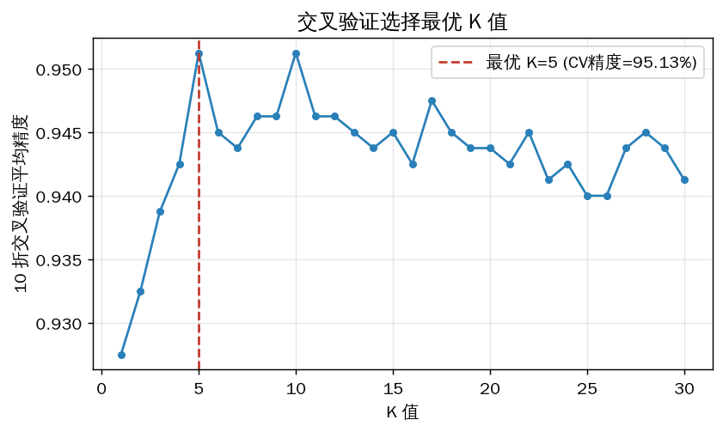
图1 交叉验证精度随 K 的变化（红色虚线为最优 K）
用最优 K=5 在独立测试集（200 个样本）上评估，分类精度为 96.00%；作为验证，从零实现的 KNN 在相同设置下精度为 96.00%，两者一致，说明自实现逻辑正确。混淆矩阵如下：
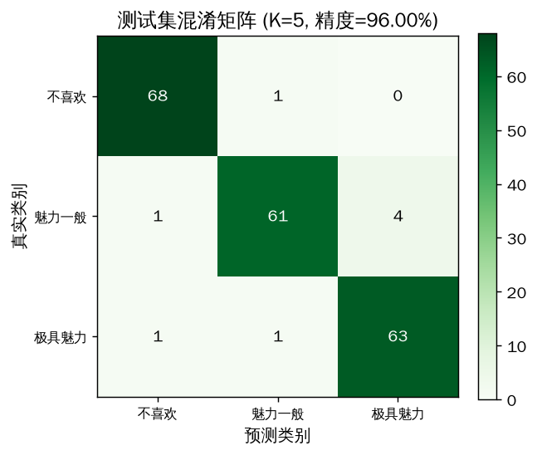
图2 测试集混淆矩阵
数据可视化（归一化前）显示，三个类别在“飞行里程-游戏时间占比”平面上已有较清晰的聚集区域，这也是 KNN 能取得较高精度的原因：
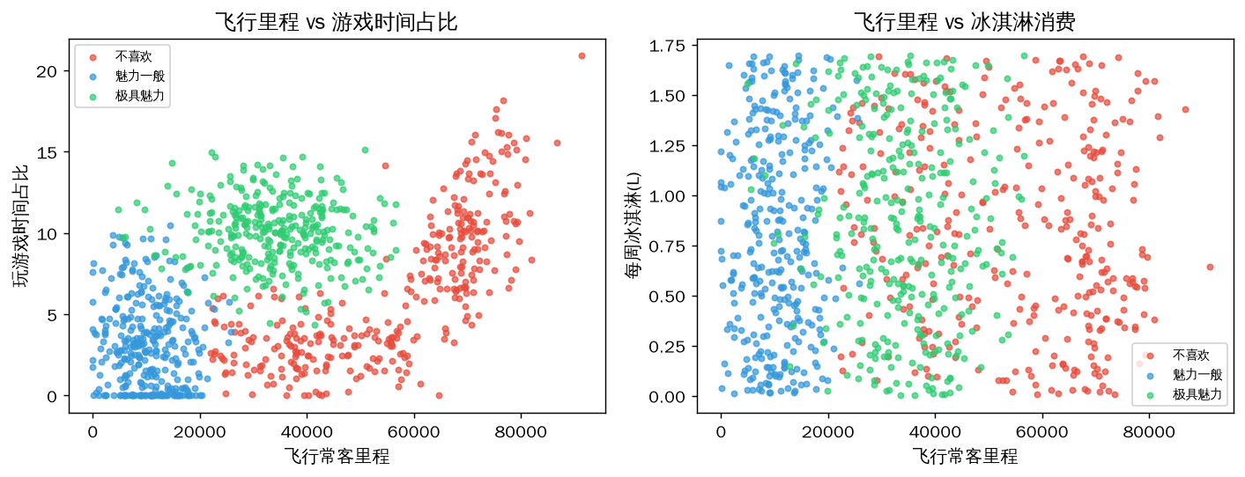
图3 特征两两散点图
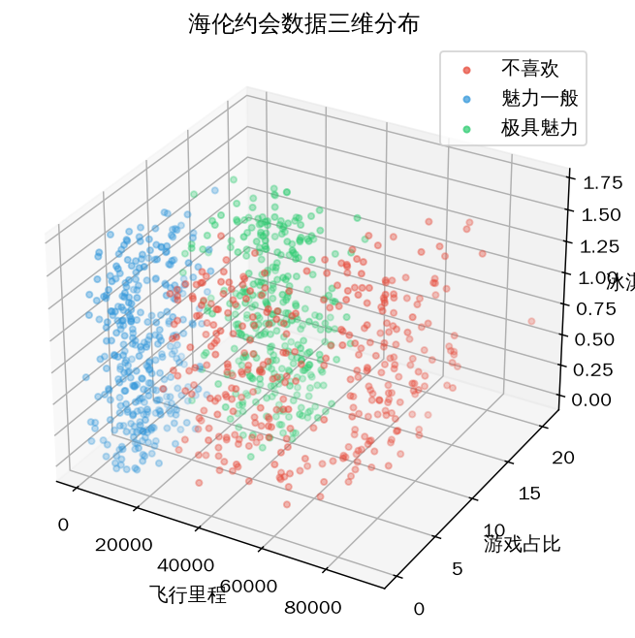
图4 海伦约会数据三维分布
六、实验体会
本次实验让我体会到 KNN “懒惰学习”的特点——无需显式训练，预测时直接基于距离做多数表决。两点收获尤为深刻：①归一化是 KNN 的关键预处理，飞行里程（数万量级）若不归一化会完全主导欧氏距离，使另外两个特征失效；②K 是核心超参数，K 过小对噪声敏感（高方差），K 过大则决策边界过于平滑（高偏差），通过交叉验证可以在偏差-方差之间自动权衡，得到稳定的最优 K。本实验最优 K=5，测试精度 96.00%，验证了交叉验证选参的有效性。
八、教师评价
评分标准 | 分值 | 得分
整体任务完成度 | 20
实验步骤清晰度 | 20
算法设计合理度 | 20
实验结果正确度 | 20
心得体会深度 | 20
合计 | 100

教师签名：____________________

